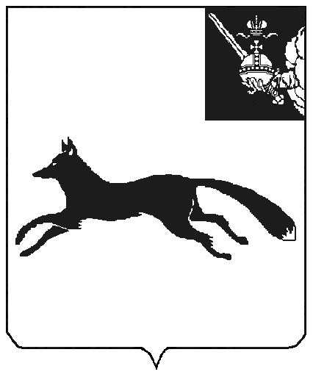

**АДМИНИСТРАЦИЯ ТОТЕМСКОГО МУНИЦИПАЛЬНОГО ОКРУГА**

#### ПОСТАНОВЛЕНИЕ

от №

г. Тотьма

1. О внесении изменений
2. в постановление администрации Тотемского
3. муниципального округа от 14 марта 2023 года № 271

1. Руководствуясь статьей 42 Устава Тотемского муниципального округа Вологодской области, **ПОСТАНОВЛЯЕТ:**
2. 1. Внести изменения в административный регламент по предоставлению муниципальной услуги по предоставлению разрешения на осуществление земляных работ, утвержденный постановлением администрации Тотемского муниципального округа от 14.03.2023 № 271 (с изменениями):
3. 1.1. В пункте 2.4.2 слова «при наличии согласованной проектной документации» заменить словами «при наличии согласованного проекта проведения (производства) работ».
4. 1.2. Исключить пункт 2.5.
5. 1.3. В пункте 2.6.1:
6. 1.3.1. Подпункт «б» изложить в новой редакции:
7. «б) Документ, удостоверяющий личность заявителя, являющегося физическим лицом, либо личность представителя физического или юридического лица (представление документа не требуется в случае представления заявления с использованием Единого портала, а также если заявление подписано усиленной квалифицированной электронной подписью).».
8. 1.3.2. Первый абзац подпункта «г» пункта 2.6.1 изложить в новой редакции|:
   1. «проект проведения (производства) работ с:».

1.4. Подпункт «д» пункта 2.6.3 изложить в новой редакции:

« д) документы, являющиеся обоснованием причин продления.».

1.5. Пункт 2.12 изложить в новой редакции:

#### «2.12. Максимальный срок ожидания в очереди при подаче запроса о предоставлении муниципальной услуги и при получении результата предоставленной муниципальной услуги в случае обращения заявителя непосредственно в орган, предоставляющий муниципальные услуги, или многофункциональный центр

Максимальный срок ожидания в очереди при подаче заявления и (или) при получении результата не должен превышать 15 минут в случае обращения заявителя, представителя заявителя непосредственно в Уполномоченный орган или в МФЦ.».

1.6. В абзаце втором пункта пункта 3.3.7, в абзаце втором пункта 3.4.3 слова «при наличии согласованной проектной документации» заменить словами

«при наличии согласованного проекта проведения (производства) работ».

1.7. Исключить разделы IV, V.

1.8. В приложении № 3 слова «и проектной документации на осуществление земляных работ» и слова «проектной документации на проведение земляных работ» заменить в обоих случаях словами «проекта проведения (производства) работ».

1. 3. Настоящее постановление вступает в силу после официального опубликования в приложении к газете «Тотемские вести» и подлежит размещению на официальном сайте Тотемского муниципального округа.

Глава Тотемского муниципального округа С.Л. Селянин